План деятельности Отдела образования и учреждений дополнительного образования по организации и проведению осенних каникул школьников в 2023 году

№ п/п | Дата и время проведения | Название мероприятия | Место проведения |  | Участники |  | Ответственный
 | Районные мероприятия для обучающихся и их родителей
1 | 28.10.2023  10.00 | Открытый турнир по самбо, памяти М.Попова | ФОК «Илек» |  | Обучающиеся ОО |  | Леушканова Т.К.
2 | 30.10.2023  11.00 | Весёлые старты | ФОК «Илек» |  | Обучающиеся ОО |  | Леушканова Т.К.
3 | 31.10.2023  10.00 | Соревнования по л/атлетике | ФОК «Илек» |  | Обучающиеся ОО |  | Леушканова Т.К.
4 | 01.11.2023  11.00 | Районные соревнования по волейболу | ФОК «Илек» |  | Обучающиеся ОО |  | Леушканова Т.К.
5 | 02.11.2023  11.00 | Весёлые старты | ФОК «Илек» |  | Обучающиеся ОО |  | Леушканова Т.К.
 | 03.11-08.11.2023 | Акция «Большой этнографический диктант» | ФОК «Илек» |  | Обучающиеся ОО |  | Туякова З.А.  Руководители ОО
6 | 03.11.2023  10.00 | Зональные соревнования по мини-футболу | ФОК «Илек» |  | ОУ района |  | Леушканова Т.К.
6 | 04.11.2023  10.00 | Соревнования по настольному теннису, посвященные Дню народного единства | ФОК «Илек» |  | Обучающиеся ОО |  | Леушканова Т.К.
7 | 28.10-03.11.2023  10.00-12.00 | Мастер-класс по плетению маскировочных сетей «Народная сеть» |  | МБУДО Дом творчества,  ОУ района |  | Учащиеся ОО района  (7-17 лет) | Туманова О.С.  Тихонова М.Г.
8 | 30.10.2023 | Фотоконкурс «Ура! Осенние каникулы!» |  | ОУ района |  | Учащиеся ОО района (7-17 лет) | Туманова О.С.  Бронская Н.М.
9 | 01.11.2023г.  10.00 | Районные соревнования по спортивному туризму «Золотая осень» |  | МБУДО Дом творчества |  | Учащиеся ОО района  (14-17 лет) | Туманова О.С.  Тихонова М.Г.
10 | 01.11.2023г.  10.00 | Районный Совет учащихся «Правовое воспитание учащихся» |  | Илекский районный суд Оренбургской области |  | Учащиеся ОО района  (14-17 лет) | Туманова О.С.  Киняева С.Б., Семененко Т.Г. (помощник судьи)
11 | 02.11.2023г. | Осенний челлендж «Юнармия здесь - Добрые дела!»  #Юнармияздесь! |  | МБУДО Дом творчества,  ОУ района |  | Учащиеся ОО района  (14-18 лет) | Туманова О.С.  Тихонова М.Г.
 | Районные онлайн – смены. Занятия в ЦДП и ОЗШ «Мир»
1 | 30.10-03.11.2023 г. | Занятия для обучающихся ОЗШ «Мир» |  | ОУ района |  | Обучающиеся ОУ района  (5-11 кл) | Лещенко Т.В.
2 | 30.10-03.11.2023 г. | Занятия для обучающихся ЦДП |  | ОУ района |  | Обучающиеся ОУ района  (9-11кл) | Лещенко Т.В.
 | Областные мероприятия
1. | 27.10-04.11.2023г. | Профильная смена «Юные аграрии» |  | г. Оренбург ДОЛ « Березка» |  | Обучающиеся (2 ч) | Иващенко Е.В.
2. | 30.10.-02.11.2023г. | Областные соревнования по волейболу |  | г. Оренбург |  | Обучающиеся  МБОУ Студеновская СОШ  (12 чел) | Леушканова Т.К.  Левина Л.Н.
3. | 01.10-07.11.2023г. | Финал команд «Первые в деле» |  | г. Оренбург ДОЛ « Авангард» |  | Обучающиеся МБОУ Илекская СОШ №1(8 чел) | Иващенко Е.В.  ВеркашТ.И.
4 | 27.10-03.11.2023 | Областной профильный лагерь «РДДМ» |  | г. Оренбург |  | Члены РДДМ  (4 чел) | Туманова О.С.
5 | 25.10-31.10.2023 | Областной профильный лагерь «Созвездие» |  | г. Оренбург |  | Обучающиеся (6 чел) | Киняева С.Б.
6 | 04.11-10.11.2023 | Областной слет «Равнение на героев» |  | г. Оренбург |  | Члены Юнармии  (8 чел) | Туманова О.С.
7 | 01.11.2023 | Областной мастер-класс «Цветы из холодного фарфора» |  | г. Оренбург ГАУДО ООДТДМ им. В.П. Поляничко |  | Педагоги дополнительного образования | Киняева С.Б.
Работа с педагогическими работниками
1 | 01.10.-02.11.2023 | РМО учителей истории и обществознания, математики, русского языка, химии |  | МБОУ Илекская СОШ №1 |  | Учителя ОО | МКУ ИМЦ РО

Расписание РОЗШ «Мир» на осенние каникулы 2023-2024 учебного года
РОЗШ «Мир» |  |  | Понедельник 30.10 | Вторник  31.10 | Среда  01.11 | Четверг  02.11 | Пятница  03.11 | Суббота  28.10
1 | Королева Лариса Валентиновна (Димитров. СОШ) | «Удивительный мир биологии»  Каб.14 |  |  |  |  | 10.00-10.45  10.55-11.40
2 | Дусталиева Гульнара Акымгалиевна (Димитров.СОШ) | «Обществознание в вопросах и ответах»  Каб.13 |  |  | 10.00-10.45  10.55-11.40
3 | Икласова  Гульзира  Максутовна  (ИСОШ № 1) | «Математика для всех»  Каб.9 |  | 10.00-10.45  10.55-11.40 |  | 10.00-10.45  10.55-11.40
4 | Дорофеева Ольга  Николаевна  (ИСОШ № 2) | «Физика в задачах и экспериментах»  Каб.38 | 10.00-10.45  10.55-11.40
5 | Мазалова Евгения Геннадьевна  (Кардаил. СОШ) | «От клетки до биосферы»  Каб. 13 |  |  |  | 10.00-10.45  10.55-11.40
6 | Колганова Светлана Александровна (Кардаил. СОШ) | «Эрудит»  Каб. 11 |  |  | 10.00-10.45  10.55-11.40
7 | Рахматулина Лариса  Василовна  (Нижн. СОШ) | «В мире русского языка»  Каб.3 |  |  | 10.00-10.45  10.55-11.40
8 | Болодурина  Ирина Михайловна (Нижн. СОШ) | «По страницам истории»  Каб.9 |  | 10.00-10.45  10.55-11.40
9 | Миронова Наталья Витальевна (Нижн. СОШ) | «Чудеса химии»  Каб.12 |  |  |  | 10.00-10.45  10.55-11.40
 |  | «Юный биолог»  Каб12 |  |  |  | 12.00-12.45  12.55-13.40
10 | Федоров  Валерий Борисович (Нижн. СОШ) | «Мир физики»  Каб.13 |  |  |  |  | 10.00-10.45  10.55-11.40
11 | Мухаметжанова Илюся Раниловна  (Озер. СОШ) | «Удивительная химия»  Каб. химии | 10.00-10.45
12 | Вахитова Эльзира  Ранильевна  (Озер. СОШ) | «Экспериментальная физика»  Каб. физики |  |  | 10.00-10.45
13 | Сабитова Розалия Фатхулловна  (Озер. СОШ) | «Знатоки лингвистики» Каб. рус. языка |  |  |  | 10.00-10.45  10.55-11.40
14 | Кузбагарова Кумис Хабидулловна (Привол. СОШ) | «Вокруг света за 72 часа»  Каб. 8 |  |  | 10.00-10.45  10.55-11.40
15 | Сверчкова  Татьяна Алексеевна  (Привол. СОШ) | «Исследователи живой природы» Каб. химии | 10.00-10.45  10.55-11.40
 |  | «Здравствуй, химия!»  Каб. химии |  |  | 10.00-10.45  10.55-11.40
16 | Кузьмич  Татьяна Николаевна  (Рассыпн. СОШ) | «Юный тимирязевец»  Каб. биологии |  | 10.00-10.45
17 | Силкин  Сергей Николаевич (Сладк. СОШ) | «Физика вокруг нас»  Лаборатория |  | 10.00-10.45
18 | Патрикеева Ольга  Федоровна  (Сладк. СОШ) | «Химия в быту»  Лаборатория |  |  |  | 10.00-10.45
19 | Дупанов  Анатолий Петрович (Сладк. СОШ) | «Живой мир»  Лаборатория |  |  | 10.00-10.45
20 | Щуклина  Наталья Андреевна  (Студен. СОШ) | «Физика в экспериментах»  Каб. 13 |  |  | 10.00-10.45  10.55-11.40
 |  | «Мир математики»  Каб. 13 |  | 10.00-10.45  10.55-11.40

Расписание ЦДП на осенние каникулы 2023-2024 учебного года
Центр довузовской подготовки |  |  | Понедельник 30.10 | Вторник  31.10 | Среда  01.11 | Четверг  02.11 | Пятница  03.11
1 | Кирилюк Валентина Владимировна  (ИСОШ № 2) | «Увлекательная история»  Каб. 27 |  |  |  | 10.00-10.45  10.55-11.40
2 | Барабанова  Ирина Александровна  (ИСОШ № 2) | «Математика  вокруг нас»  Каб. 45 |  |  | 10.00-10.45  10.55-11.40
3 | Факиров Дмитрий  Александрович  (ИСОШ № 2) | «Химия  вокруг нас»  Каб. 36 |  |  |  | 10.00-10.45  10.55-11.40
4 | Кариев Валихан Асылханович  (ИСОШ № 2) | «Мир, общество, человек»  Каб. 23 |  |  |  | 10.00-10.45  10.55-11.40
5 | Квасникова Лилия  Алексеевна  (Краснояр. СОШ) | «Тайны биологии»  Каб.5 | 10.00-10.45  10.55-11.40 |  | 10.00-10.45  10.55-11.40 |  | 10.00-10.45  10.55-11.40
6 | Бердина  Альфия Рахметовна  (Озер. СОШ) | «Глобальный мир»  Каб. истории |  | 10.00-10.45  10.55-11.40

Профильная смена «Мои безопасные каникулы»

Число | Название мероприятия | Адрес, размещения информации о мероприятии
28.10.2023г. | 1.ПДД. Правила для школьников. Правила для пешеходов. Развивающий мультик в виде игры.  2. Детский телефон доверия. Информдосье | https://yandex.ru/video/preview/122051365719081301  https://yandex.ru/video/preview/3542223978929105234  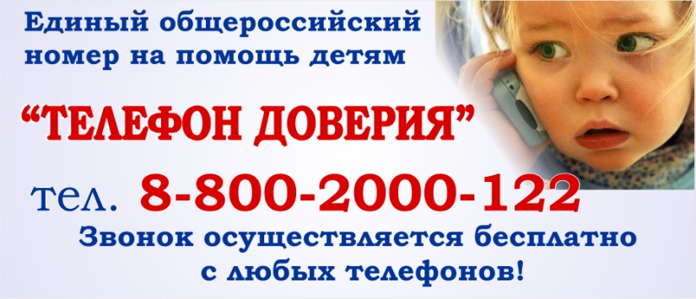
29.10.2023г. | 1. Азбука безопасности - Безопасные каникулы. Обучающие мультфильмы  2.Правила дорожного движения для малышей. Развивающий мультфильм.  3.Онлайн-просвещение детей и родителей Безопасность в сети интерне | https://www.youtube.com/watch?v=c59aPRiLfA4  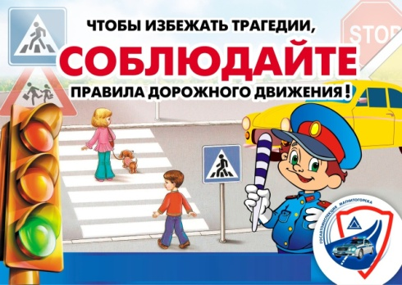  https://www.youtube.com/watch?v=iMLRb4LrBdU  https://yadi.sk/i/m2ZVE8OEUqp_hg  https://yadi.sk/i/tEf1PU0rtlpbhQ  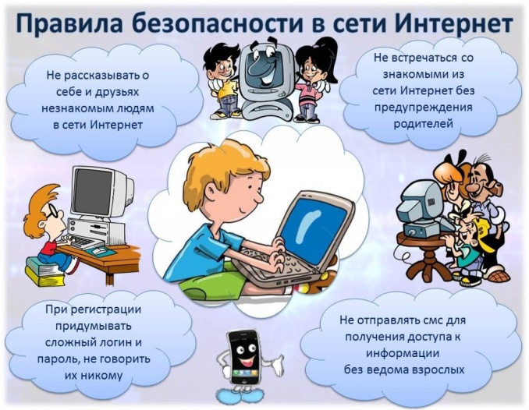
30.10.2023г. | 1.Азбука безопасности - Пешеходные правила. Обучающие мультфильмы  2.Мастер-класс «Красота осени»  3.Урок здоровья. «Как уберечь себя от коронавируса» | https://www.youtube.com/watch?v=Kak-XRnT5GI  https://www.maam.ru/detskijsad/master-klas-krasota-oseni.html  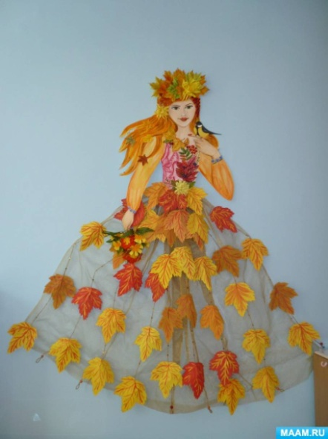  https://www.youtube.com/watch?v=VMdjmDlU0Uc
01.11.2023г.  . | 1.Большое путешествие вглубь океанов  2.Занимательная математическая викторина | https://yandex.ru/video/preview/?filmId=12649480684009356120&parent-reqid=1590571505643394-1174956272736135147500288-prestable-app-host-sas-web-yp-171&path=wizard&text=виртуальные+морские+путешествия  https://docs.google.com/forms/d/e/1FAIpQLSeJCpVhS0MQpwf5TMNipbtsu-WEt2K3Clb4mxDgJbsBgYvuJA/viewform
02.11.2023г | 1.Виртуальные морские путешествия Подводный мир. Путешествие на морское дно  2.Топ 10 мест Крыма | https://www.youtube.com/watch?v=6iiyeSyCJ9Q  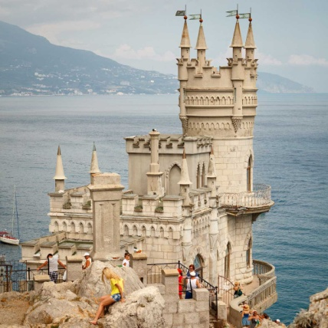  https://www.youtube.com/watch?v=X0MCU3vWI1g
03.11.2023г. | 1.Экологическая игра-викторина "Природа - твой друг"  2.Познавательное мероприятие по математике: «Занимательная математика. Логические задачи» | https://www.youtube.com/watch?v=5FSu8SzJO1I  https://yandex.ru/video/preview/18256148354951376677
04.11.2023г | 1.Викторина: Я знаю и соблюдаю ПДД!» Правила безопасности на дороге  2.Викторина «Народные художественные промыслы» | https://yandex.ru/video/preview/?text=видео%20на%20инструктажи%20по%20безопасности%20для%20детей%20на%20каникулы&path=wizard&parent-reqid=1619674636196433-315635134200495812700206-production-app-host-man-web-yp-264&wiz_type=vital&filmId=11169679616917543800  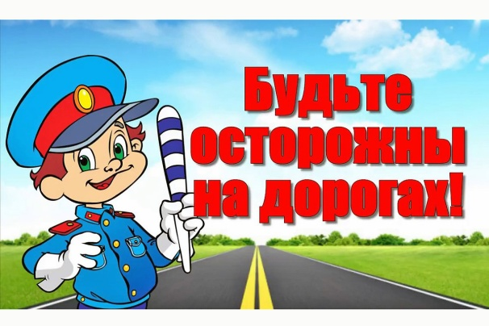  https://docs.google.com/forms/d/e/1FAIpQLSfSkEF0aBGCVRuECJ9umlnvGV8vfYQZoswZ-xjbXu9w1WAagg/viewform
05.11.2023г | 1..Правила безопасности на дороге. Классный час «Безопасность участников дорожного движения» (просмотр видеоролика)  2.Оригами «Рыбка из бумаги» | https://youtu.be/Ds2mnE6xFrQ  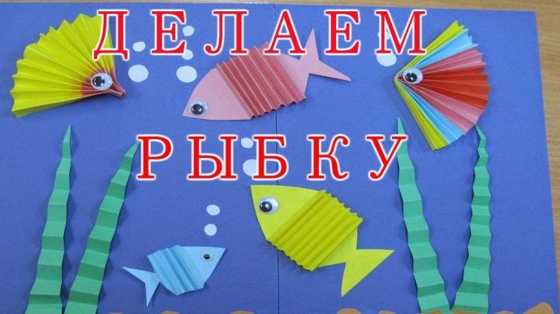  https://www.youtube.com/watch?v=c1zYnvOQRbc
06.11.2023г | 1.Онлайн-беседа «Мои безопасные каникулы»  2.«Бумажные цветы своими руками», мастер — класс | https://www.youtube.com/watch?v=42zC30bfq8U  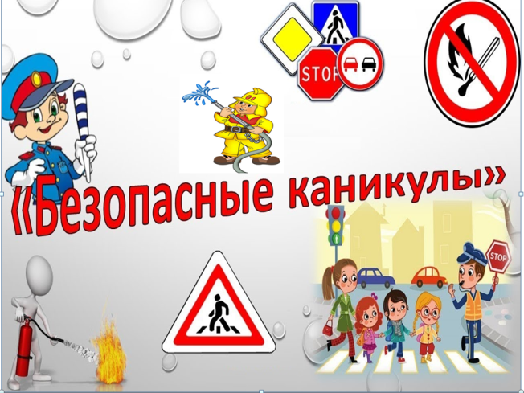  https://www.youtube.com/watch?v=DLdlhf49wXw

